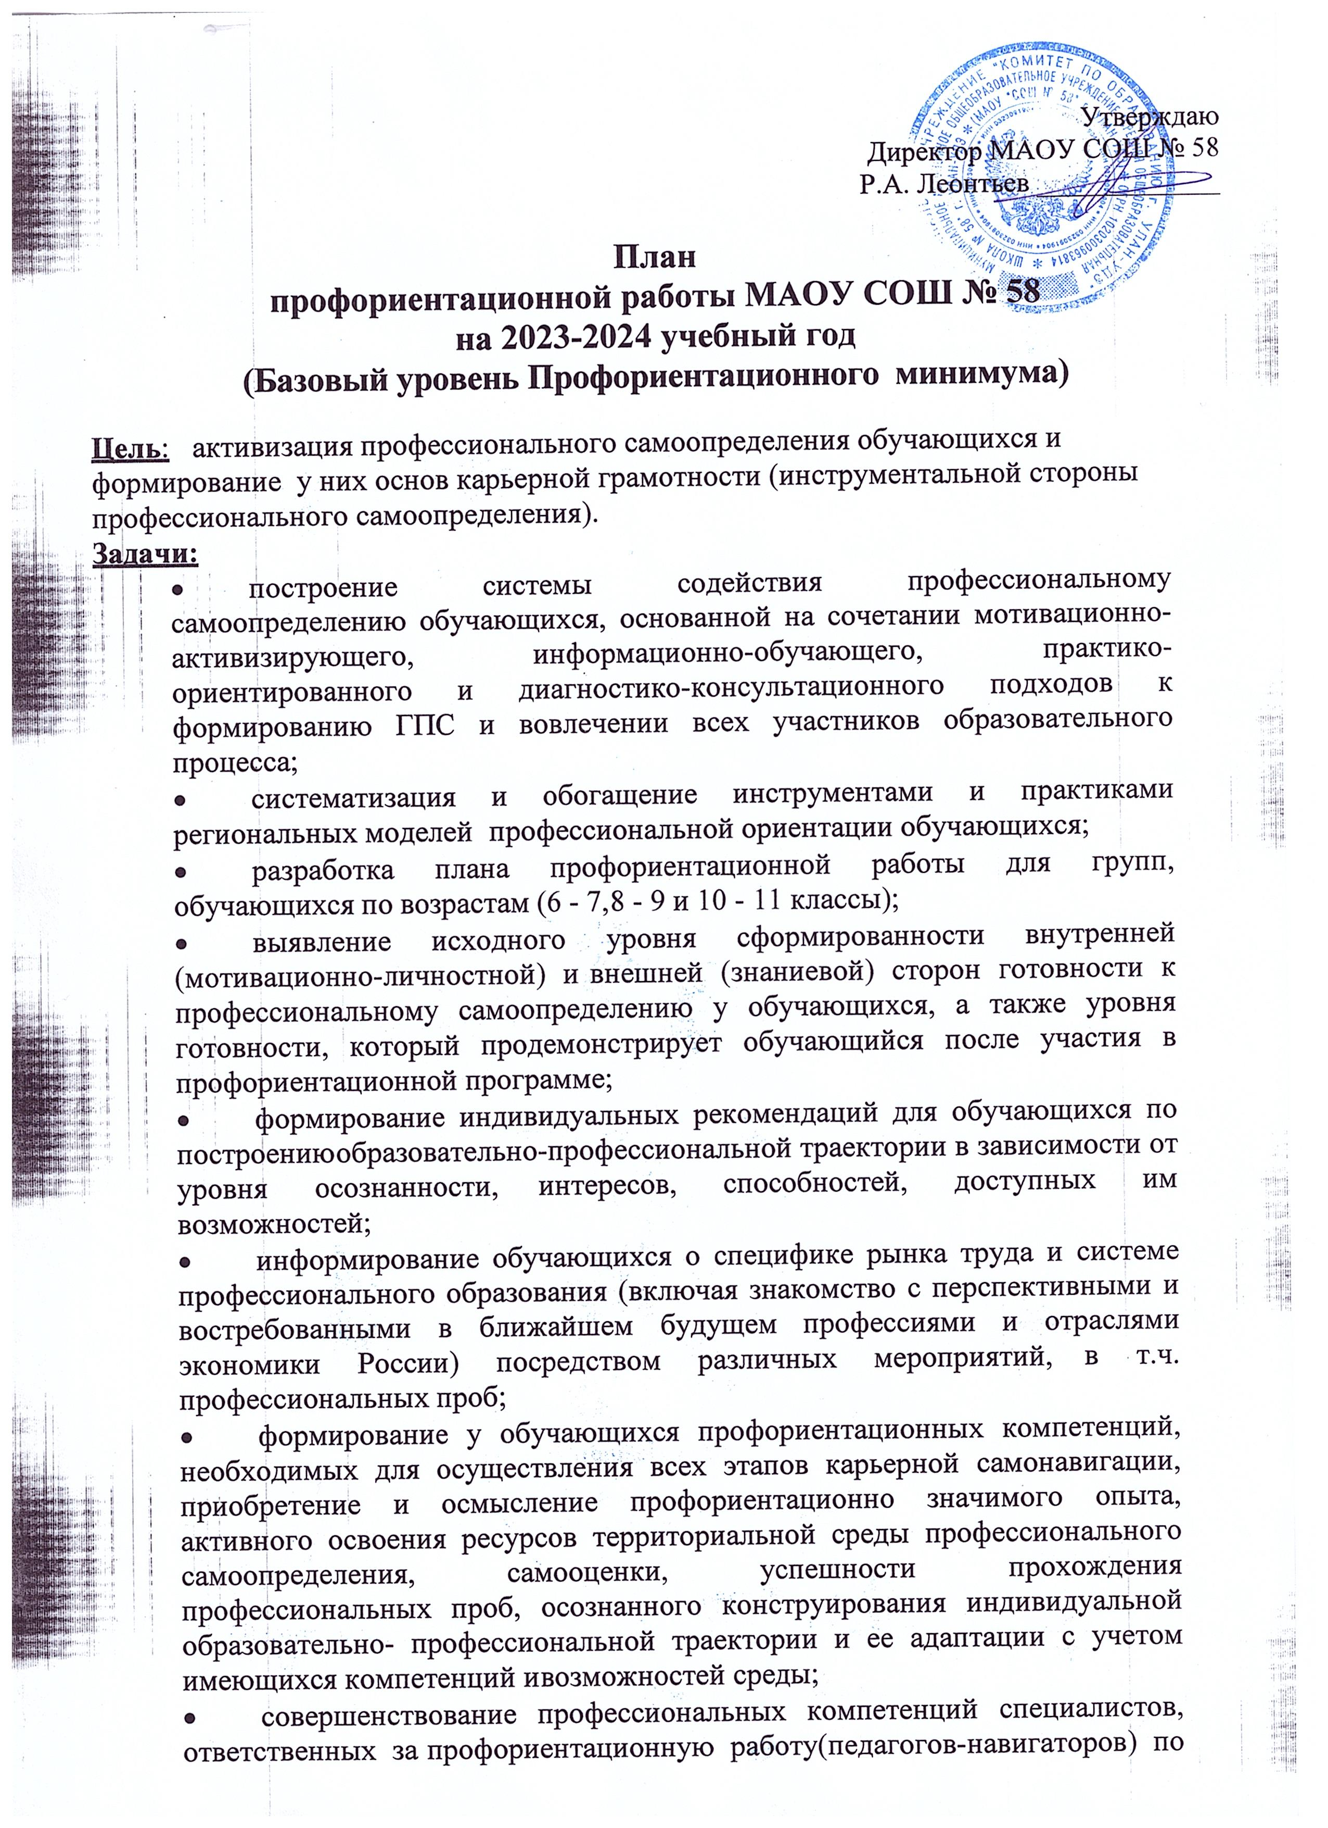

Утверждаю

Директор МАОУ СОШ № 58

Р.А. Леонтьев _____________

План

профориентационной работы МАОУ СОШ № 58

на 2023-2024 учебный год
(Базовый уровень Профориентационного минимума)

Цель: активизация профессионального самоопределения обучающихся и формирование у них основ карьерной грамотности (инструментальной стороны профессионального самоопределения).

Задачи:
- построение системы содействия профессиональному самоопределению обучающихся, основанной на сочетании мотивационно- активизирующего, информационно-обучающего, практико-ориентированного и диагностико-консультационного подходов к формированию ГПС и вовлечении всех участников образовательного процесса;
- систематизация и обогащение инструментами и практиками региональных моделей профессиональной ориентации обучающихся;
- разработка плана профориентационной работы для групп, обучающихся по возрастам (6 - 7, 8 - 9 и 10 - 11 классы);
- выявление исходного уровня сформированности внутренней (мотивационно-личностной) и внешней (знаниевой) сторон готовности к профессиональному самоопределению у обучающихся, а также уровня готовности, который продемонстрирует обучающийся после участия в профориентационной программе;
- формирование индивидуальных рекомендаций для обучающихся по построению образовательно-профессиональной траектории в зависимости от уровня осознанности, интересов, способностей, доступных им возможностей;
- информирование обучающихся о специфике рынка труда и системе профессионального образования (включая знакомство с перспективными и востребованными в ближайшем будущем профессиями и отраслями экономики России) посредством различных мероприятий, в т.ч. профессиональных проб;
- формирование у обучающихся профориентационных компетенций, необходимых для осуществления всех этапов карьерной самонавигации, приобретение и осмысление профориентационно значимого опыта, активного освоения ресурсов территориальной среды профессионального самоопределения, самооценки, успешности прохождения профессиональных проб, осознанного конструирования индивидуальной образовательно- профессиональной траектории и ее адаптации с учетом имеющихся компетенций и возможностей среды;
- совершенствование профессиональных компетенций специалистов, ответственных за профориентационную работу(педагогов-навигаторов) по формированию осознанности обучающихся и их готовности к профессиональному самоопределению через прохождение программы дополнительного образования;
- повышение активности и ответственности родителей в целях содействия обучающимся в формировании навыка осознанного выбора.

Реализация плана предусматривает активное участие педагогов, родителей обучающихся МАОУ СОШ №58 в проведении профориентационных мероприятий, направленных на подготовку востребованных в регионе профессиональных кадров.
Профессиональная ориентация в школе - это система учебно воспитательной работы, направленной на усвоение учащимися обходимого объѐма знаний о социально-экономических и психофизических характеристиках профессий. Для благополучия общества необходимо, чтобы каждый выпускник школы находил, возможно, более полное применение своим интересам, склонностям, не терял напрасно время, силы, средства в поисках своего места в системе общественного производства, на котором мог бы принести наибольшую пользу и получить глубокое удовлетворение от своего труда.
В школе профориентационная работа проводится администрацией учреждения, классными руководителями, учителями-предметниками, педагогом-психологом, советником директора по воспитанию.
По результатам участия во всех мероприятиях базового уровня реализации Профориентационного минимума для обучающегося формируется индивидуальная рекомендация по построению образовательно-профессиональной траектории.

Форматы профориентационной работы
Формат | Количество часов
Урочная деятельность | от 2 часов
Внеурочная деятельность | 34 часа
Воспитательная работа | от 2 часов
Дополнительное образование | от 2 часов
Взаимодействие с родителями (законными представителями) | от 2 часов
Итого | от 40 часов

Базовый уровень профминимума реализуется по пяти ключевым направлениям:
- урочная деятельность, включающая элемент значимости учебного предмета для профессиональной деятельности, уроки профориентационной направленности в рамках учебного предмета «Технология»;
- внеурочная деятельность, предусматривающая один час в неделю на проведение профориентационных мероприятий (онлайн-диагностика, уроки, проектная деятельность, профориентационные программы, классные часы, в том числе просмотр выпусков открытых онлайн-уроков «Шоу профессий», беседы, дискуссии, мастер-классы, коммуникативные и деловые игры, консультации педагога и психолога, моделирующие профессиональные пробы в онлайн-формате и др.), урок "Россия - мои горизонты";
- воспитательная работа (экскурсии на производство, лекции, профориентационные выставки, профессиональные пробы, дни открытых дверей в колледжах, ВУЗах, встречи с представителями разных профессий, конкурсы профориентационной направленности);
- дополнительное образование (посещение занятий с учетом склонностей и образовательных потребностей);
- взаимодействие с родителями или законными представителями.

Профориентационные мероприятия на базовом уровне:
Профориентационный урок
Профориентационные уроки ориентированы на разные возрастные группы обучающихся с 6 по 11 класс, для каждого класса создается с учетом возрастных норм и актуальности профориентационных задач, стоящих перед обучающимися. Так, в 6– 7 классе актуальнее представить широкий контекст профессионального выбора, рассказать о значимости труда в жизни человека, способы профессионального выбора, рассматривать предпрофильные направления обучения, возможности дополнительного образования, темы проектных работ. В 8–11 классах стоит обратить внимание на выбор уровня профессионального образования, содержание основных и востребованных профессий.
Продолжительность урока 45 мин. В каждый урок встраиваются интерактивные элементы – вопросы по теме урока, тестирование/опрос с целью организации взаимодействия педагога-навигатора с обучающимися. Во время урока школьники имеют возможность решить в классе и/или в качестве домашнего задания профориентационные упражнения.

Профориентационная онлайн-диагностика
Онлайн-диагностика проводится по методике, позволяющей оценить интересы обучающегося, и на этой основе рекомендовать профиль обучения и профессиональные группы. Оценка профессиональных склонностей и соответствующей профильной направленности проводится в двух возрастных группах: 6–7 класс, 8–9 класс. После получения результатов диагностики необходимо проведение групповой консультации. В зависимости от возраста и стоящих перед обучающимися профориентационных задач методики отличаются в отношении рекомендаций, которые даются в отчете по итогам тестирования.

№  п/п | Мероприятие | Кол-во  ак. ч. | Классы-участники,  уровень профминимума | Ответственный | Дата  проведения
 | 1.Организационно-методическое направление
1 | Разработка и утверждение приказа о реализации профориентационного минимума |  |  | Директор | Август 2023 г.
2 | Разработка и утверждение школьного плана-графика по реализации профминимума на 2023-2024  учебный год в соответствии с базовым уровнем (не менее 40 ч. в год) |  |  | Зам. директора по  ВР, директор | Август 2023г.
 | 2. Урочная деятельность (рекомендованное количество—от 2 часов):
3 | Профориентационные модули в предмете «География»:  «Атмосфера» (Формирование представления школьников о профессиональной деятельности. Профессиональные пробы: метеоролог, климатолог, прогнозирование погодных условий) | 2 | 6 классы | Учитель географии | Сентябрь - май
4 | Профориентационные модули впредмете  «Биология»:  «Растение» (Знакомство с красной книгой.  Профессиональные пробы: ботаник, эколог, ландшафтный дизайнер, селекционер) | 2 | 6 классы | Учитель биологии | Сентябрь - май
5 | Профориентационные модули в предмете «География»:  «Китай» (Формирование знаний о культуре и традициях Китая, «Как подготовиться к поездке в зарубежную страну» Профессиональные пробы: экскурсовод) | 2 | 7 классы | Учитель географии | Сентябрь - май
6 | Профориентационные модули в предмете  «Биология»:  «Влияние человека на численность животных. Охрана  животного мира» (Формирование знаний у школьников о влиянии хозяйственной деятельности человека на  окружающую среду, познакомить со специальностями природоохранной деятельности.  Профессиональные пробы: эколог, орнитолог, ихтиолог, энтомологи, герпетолог, териолог, журналист, общественный деятель | 2 | 7 классы | Учитель биологии | Сентябрь - май
7 | Профориентационные модули в предмете  «Физика»:  «Сообщающиеся сосуды» (Формирование знаний о системе мелиорации и строении водопровода Профессиональные пробы: мелиоратор, сантехник) | 2 | 7 классы | Учитель физики | Сентябрь - май
8 | Профориентационные модули в предмете «География»:  «Природа России» (Формирование представления школьников о профессиональной деятельности. Профессиональные пробы: картограф,геолог, геоморфолог) | 2 | 8 классы | Учитель географии | Сентябрь - май
9 | Профориентационные модули в предмете  «Биология»:  «Поведение и психика» (Определение интересов,  Склонностей и способностей, проведение самоанализа и самодиагностики. Профессиональные пробы: психолог) | 2 | 8 классы | Учитель биологии | Сентябрь - май
10 | Профориентационные модули в предмете  «Химия»:  «Периодическая система Менделеева Д.И., знаки химических элементов» (Профессиональные пробы:  ювелир, химик-технолог, биохимик, судмедэксперт, химик, косметолог) | 2 | 8 классы | Учитель химии | Сентябрь - май
11 | Профориентационные модули в предмете  «Физика»:  «Соединение проводников» (Изучение принципов работы электрических цепей. Профессиональные пробы: электромонтер, электрогазосварщик, автомеханик) | 2 | 8 классы | Учитель физики | Сентябрь - май
12 | Профориентационные модули в предмете «Математика»  «Площади, площади многоугольников» (Профессиональные пробы: ландшафтный дизайнер, егерь, криминалист) | 2 | 8 классы | Учитель математики | Сентябрь - май
13 | Профориентационные модули в предмете  «География»:  «Металлургическая промышленностьРоссии» (Профессиональные пробы: машинист крана металлургического производства, электрогазасварщик) | 2 | 9 классы | Учитель географии | Сентябрь - май
14 | Профориентационные модули в предмете  «Химия»:  «Металлы и сплавы» (Профессиональные пробы: термист, литейщик, гальваник, сварщик, литейщик) | 2 | 9 классы | Учитель химии | Сентябрь - май
15 | Профориентационные модули в предмете  «Биология»  «Растительные сообщества» (Профессиональные пробы: Селекционер растений, животных генетик) | 2 | 9 классы | Учитель биологии | Сентябрь - май
16 | Профориентационные модули в предмете  «Физика»  «Явление электромагнитной индукции» (Формирование знаний и навыков работы с радиотехникой.  Профессиональные пробы: радиоинженер, программист | 2 | 9 классы | Учитель физики | Сентябрь - май
17 | Профориентационные модули в предмете «Математика»  «Наглядные представления статистической информации» (Профессиональные пробы: логист и экономист статистик) | 2 | 9 классы | Учитель математики | Сентябрь - май
18 | Профориентационные модули в предмете «География»:  «Зарубежная Европа» (Профессиональные пробы: экскурсовод, учитель иностранных языков) | 2 | 10 класс | Учитель географии | Сентябрь - май
19 | Профориентационные модули в предмете  «Химия»:  «Углероды и их природные источники» (Профессиональные пробы: геолог-нефтяник, оператор нефтепереработки, бурильщик, трубопроводчик, лаборант химического анализа) | 2 | 10 класс | Учитель химии | Сентябрь - май
20 | Профориентационные модули в предмете  «Биология»:  «Вирусы, внеклеточная форма жизни» (Профессиональные пробы: вирусолог, врач) | 2 | 10 класс | Учитель биологии | Сентябрь - май
21 | Профориентационные модули в предмете  «Физика»:  «Принцип действие тепловых двигателей,их КПД» (Формирование знаний о работе двигателей Автомобилей. Профессиональные пробы: водитель, автослесарь, механик) | 2 | 10 класс | Учитель физики | Сентябрь - май
22 | Профориентационные модули в предмете «Математика»:  «Элементы вероятности и комбинаторики» (Профессиональные пробы: компьютерное моделирование, специалист по интеллектуальной обработке данных, разработчик математических и компьютерных моделей) | 2 | 10 класс | Учитель математики | Сентябрь - май
23 | Профориентационные модули в предмете «География»:  «Зарубежная Европа» (Профессиональные пробы: экскурсовод, учитель иностранных языков) | 2 | 11 класс | Учитель географии | Сентябрь - май
24 | Профориентационные модули в предмете «Химия»:  «Химия и жизнь» (Профессиональные пробы: провизор, лаборант) | 2 | 11 класс | Учитель химии | Сентябрь - май
25 | Профориентационные модули в предмете  «Биология»:  «Вирусы, внеклеточная форма жизни» (Профессиональные пробы: вирусолог, врач) | 2 | 11 класс | Учитель биологии | Сентябрь - май
26 | Профориентационные модули в предмете «Физика»:  «Явление электромагнитной индукции» (Формирование знаний и навыков работы с радиотехникой.  Профессиональные пробы: радиоинженер, программист) | 2 | 11 класс | Учитель физики | Сентябрь - май
27 | Профориентационные модули в предмете «Математика»:  «Элементы вероятности и комбинаторики» (Профессиональные пробы: компьютерное моделирование, специалист по интеллектуальной обработке данных, разработчик математических и компьютерных моделей) | 2 | 11 класс | Учитель математики | Сентябрь - май

 | 3. Внеурочная деятельность
28 | Курс занятий «Россия – мои горизонты» | 34 | 6-11 классы | Кл. руководители
29 | Открытые онлайн-уроки «Шоу профессий» |  | 6-11 классы | Ответственный  специалист, кл. руководители | Сентябрь-  май
30 | Республиканский фестиваль профессионального  самоопределения «Профсреда» |  | 6-11 классы | Классные руководители | Сентябрь-  май
31 | Проектная деятельность |  | 6-11 классы | Классные руководители | Сентябрь-  май
 | 4. Взаимодействие с родителями (законными представителями)
32 | Проведение родительских собраний (общешкольных,  классных) с освещением вопросов профориентации школьников. |  | Родители обучающихся  1-11 классов | Администрация  школы, классные руководители | В течение года
33 | Подготовка рекомендаций родителям по проблемам профориентации. |  | Родители обучающихся 9 -11 классов | Классные  руководители, педагог-психолог | В течение  года
34 | Проведение индивидуальных консультаций с родителями по вопросу выбора профессий учащимися. |  | Родители обучающихся 9 -11 классов | Классные руководители | В течение  года
 | 5. Воспитательная работа ( модуль «Профориентация)
35 | Экскурсии на производство, экскурсии и посещение лекций в образовательных организациях СПО и ВО (по согласованию) |  | 9-11 классы | Зам. директора по ВР  Кл руководители Представители организаций СПО и ВО | В течение года
36 | Часы общения, беседы, круглые столы, классные часы: «Формула профессии»; «Изучение личностных особенностей и способностей учащихся».  Конкурсы сочинений, рисунков, проектов, выставки, фотоконкурсы: «В мире профессий»; «Моё профессиональное будущее»; «Радуга профессий»;  Кейс технологии (кейс метод): «Выбор профессии», «Хочу – могу - надо»; «Профессионализм. Что это?».  Деловые, квест-игры, игровые программы: «Кем быть?»; «Все профессии важны»; «Путешествие в мир профессий», «Трудный выбор» и т.д.  Психологические тренинги: «Моя профессиональная направленность»; «В мире профессий»; «Профессиональная пригодность и выбор профессии» и т.д.  Презентации профессий реализуемых в профессиональных образовательных организациях города |  | 8-11 классы | Заместитель  директора по ВР, классный руководители Учитель технологии, педагог-психолог, Заместитель  директора по СЗи ОПД | В течение года
37 | Встречи и беседы по профориентации с представителями разных учебных заведений в:  - групповые и индивидуальные консультации с учащимися выпускных классов представителями вузов;  встречи с представителями профессиональных образовательных организаций |  | 9-11 классы | Классные руководители Заместитель  директора по ВР,  Заместитель  директора по СЗи ОПД | В течение года

38 | «Мир профессий» просмотр презентаций, диагностика. |  | 10-11 классы | Психолог  Заместитель  директора по СЗи ОПД, Классные руководители | В течение года
39 | Индивидуальные консультации учащихся школьными  психологами и учителями, реализующими профессиональные программы |  | 9-11 классы | зам. директора по  ВР  Педагог-психолог | По плану
 | 6. Информационное сопровождение
40 | Размещение на сайте образовательной организации информационных и методических материалов по внедрению Профориентационного минимума |  | 6-11 классы | Ответственный за  ведение сайта и группы школы  ВК. | В течение года
41 | Информирование родительской общественности о введении Профориентационного минимума |  | 1-11 классы | Классные руководители. зам. директора по  ВР | В течение года

